OSAKA KAMIKOCHI

SHIRAKAWA GO KYOTO 6D4N

ทัวร์ เรียล เรียล…โอซาก้า คามิโคจิ ธรรมชาติบำบัด

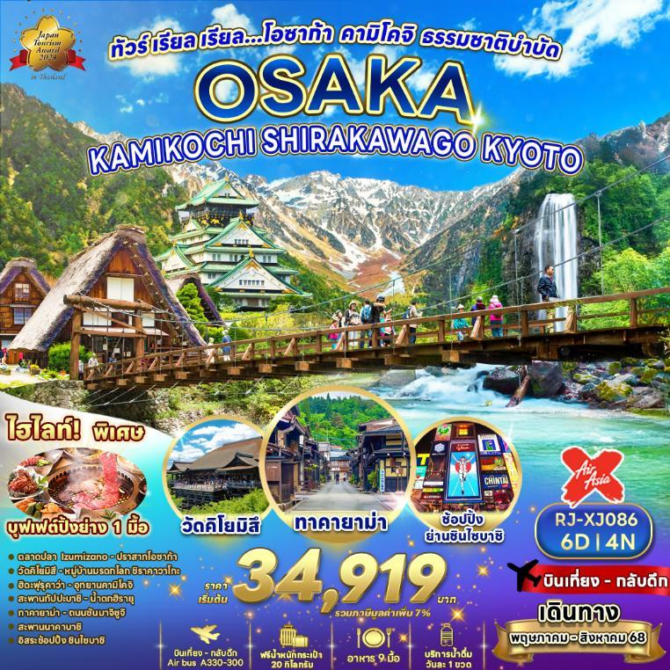

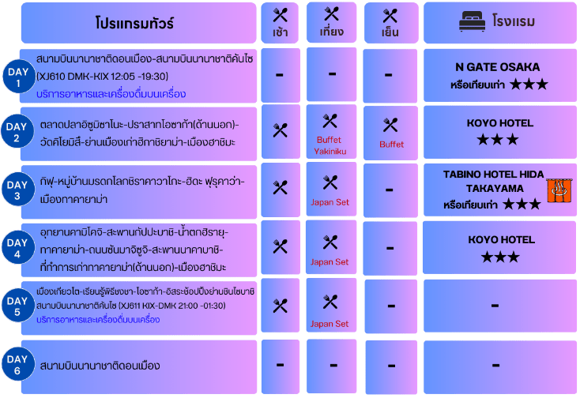



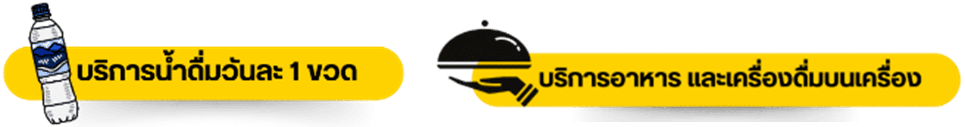

|  |  |  |  |  |
| --- | --- | --- | --- | --- |
| **กำหนดการเดินทาง** | **Ticket PNR** | **ราคา** | | |
| **ผู้ใหญ่** | **เด็กอายุต่ำกว่า 2 ปี** | **พักเดี่ยว** |
| **14-19 พฤษภาคม 2568** | **MFICYK** | **36,919.-** | **8,900.-** | **10,900.-** |
| **18-23 มิถุนายน 2568** | **WIYJTE** | **36,919.-** | **8,900.-** | **10,900.-** |
| **23-28 กรกฎาคม 2568** | **FEE67X** | **34,919.-** | **8,900.-** | **10,900.-** |
| **20-25 สิงหาคม 2568** | **E85SWP** | **36,919.-** | **8,900.-** | **10,900.-** |

**อัตราค่าบริการ**

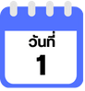

**สนามบินนานาชาติดอนเมือง (กรุงเทพฯ)-สนามบินนานาชาติคันไซ (โอซาก้า)**

**09.00 น.** คณะพร้อมกัน ณ **อาคารผู้โดยสารขาออกระหว่างประเทศ ชั้น 3 ประตู 1**

**สนามบินนานาชาติดอนเมือง** เคาน์เตอร์ สายการบิน **THAI AIR ASIA X (XJ)**

พบเจ้าหน้าที่ของบริษัทฯ คอยให้การต้อนรับและอำนวยความสะดวก

**12.05 น.** ออกเดินทางสู่ **เมืองโอซาก้า ประเทศญี่ปุ่น** โดยสายการบิน **THAI AIR ASIA X (XJ)**

เที่ยวบินที่ **XJ610**

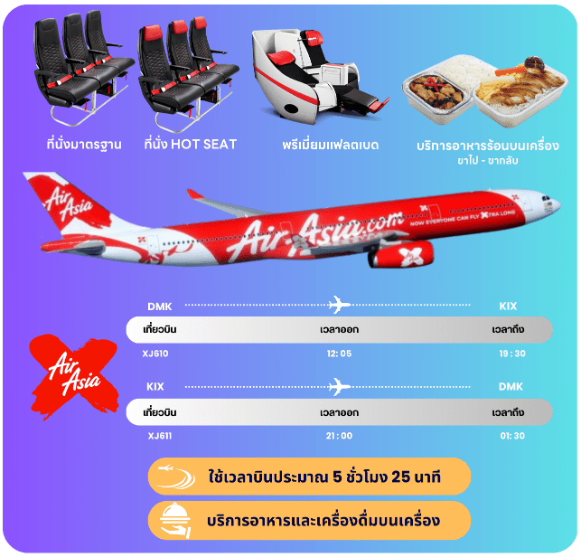



**19.30 น.** คณะเดินทางถึง **สนามบินนานาชาติคันไซ ประเทศญี่ปุ่น**

**(เวลาที่ประเทศญี่ปุ่นจะเร็วกว่าประเทศไทย 2 ชม. ควรปรับนาฬิกาของท่านเพื่อสะดวกในการนัดหมาย)** หลังผ่านพิธีตรวจคนเข้าเมืองแล้ว จากนั้นนำท่านเดินทางสู่ **เมืองโอซาก้า (Osaka)** เมืองที่มีขนาดเศรษฐกิจใหญ่เป็นอันดับ 2 และมีประชากรมากเป็นอันดับ 3 ของประเทศญี่ปุ่น ตั้งอยู่ในภูมิภาคคันไซ





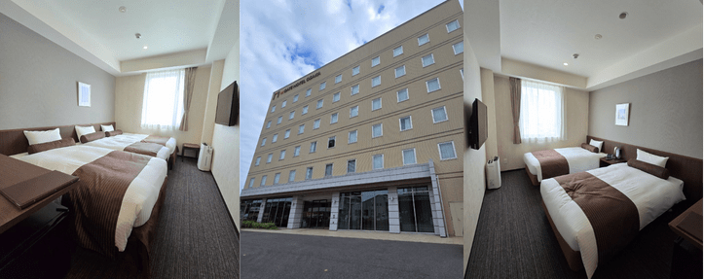

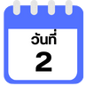

**ตลาดปลาอิซูมิซาโนะ-ปราสาทโอซาก้า(ด้านนอก)-วัดคิโยมิสึ-**

**ย่านเมืองเก่าฮิกาชิยาม่า-เมืองฮาชิมะ**







นำท่านเดินทางสู่ **ตลาดปลาอิซุมิซาโนะ (Izumisano Gyokyo)** ตั้งอยู่ในภูมิภาคคันไซท่าเรือประมงอิซุมิซาโนะ เป็นท่าเรือประมงที่สามารถมองเห็นได้จากสนามบินคันไซ เป็นสถานที่ตกปลาในเซ็นชูที่มีแหล่งตกปลาที่ใหญ่เป็นอันดับต้นๆแห่งนึงในจังหวัดโอซาก้า ซึ่งอาหารทะเลสดที่จับได้ จะจำหน่ายภายในวันนั้น นอกจากจะขายอาหารทะเลแล้ว ยังมีร้านอาหารและร้านซูชิให้ท่านสามารถเลือกซื้อได้อย่างเพลิดเพลิน

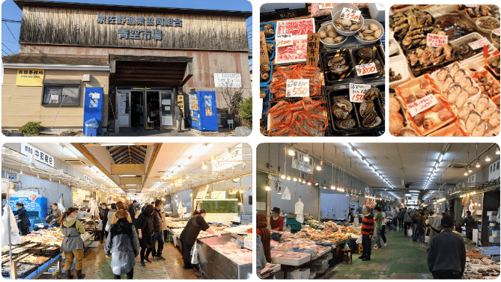



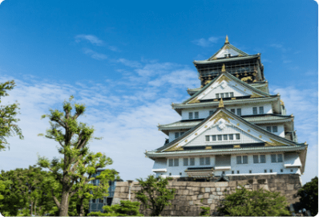****

จากนั้นนำท่าน **ถ่ายรูปกับ**

**ปราสาทโอซาก้า (Osaka Castle)** (ด้านนอก)แลนด์มาร์กอันดับหนึ่งของเมืองโอซาก้า ที่ไม่ว่าใครก็ต้องมาเยือน นับเป็นสถานที่ท่องเที่ยวยอดนิยมเมื่อมาเยือนยังเมืองโอซาก้า ด้วยความยิ่งใหญ่อลังการของตัวปราสาทที่มีถึง 8 ชั้น ห้อมล้อมด้วย กําแพงหิน คูน้ำ ไปจนถึง สวนนิชิโนมารุ ที่ครอบคลุมพื้นที่ขนาดใหญ่ มองแล้วดูตัดกับความเป็นเมืองทันสมัยที่อยู่รายล้อมจากตึกอาคารทันสมัย ทําให้ความรู้สึกเหมือนเป็นปราสาทโบราณที่หลุดเข้ามาในยุคปัจจุบันเลยทีเดียว



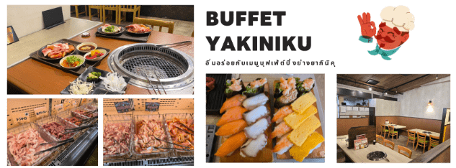

****นำท่านเดินทางสู่ **เมืองเกียวโต (Kyoto)** เมืองซึ่งเคยเป็นเมืองหลวงของประเทศญี่ปุ่นในอดีตร่วมกว่า 1,100 ปี จึงทำให้เมืองเกียวโตแห่งนี้ มีสถานที่สำคัญๆ ที่เต็มไปด้วยประวัติศาสตร์ และวัฒนธรรมดั้งเดิมของญี่ปุ่นมากมาย นำท่านสู่ **วัดคิโยมิสึ (Kiyomizu-dera)** หรือ “วัดน้ำใส” เป็นวัดเก่าแก่บนเนินเขาที่มีอายุเก่าแก่กว่าตัวเมืองเกียวโต ตัววัดก่อสร้างด้วยไม้เกือบทั้งหมด แต่ที่น่าสนใจ คือ เสาที่ค้ำยันระเบียงวัดขนาดใหญ่ ประกอบไปด้วยเสาไม้จำนวนร้อยกว่าต้น สูงจากพื้น 12 เมตร โดยไม่ใช้ตะปูแม้แต่ตัวเดียว

****ซึ่งใช้วิธีเข้าลิ่มด้วยภูมิปัญญาของชาวญี่ปุ่นโบราณนั่นเอง จากระเบียงแห่งนี้สามารถถ่ายภาพ ณ จุดที่สวยที่สุดในกรุงเกียวโต มองเห็นวิวทิวทัศน์ของตัวเมืองเกียวโตได้งดงามพร้อมกับวิหารของวัดคิโยมิสึ

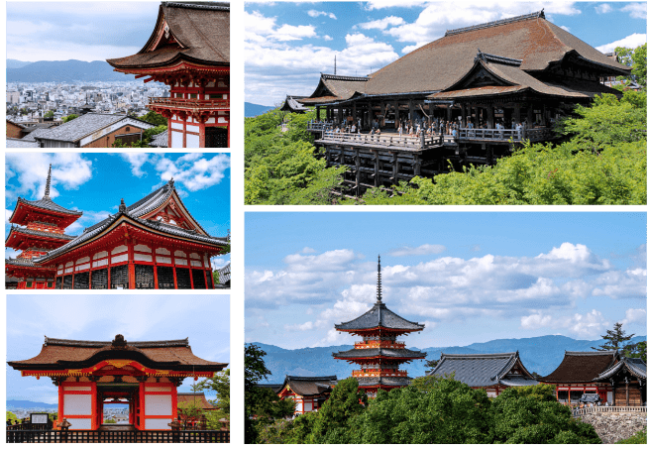



ฃ

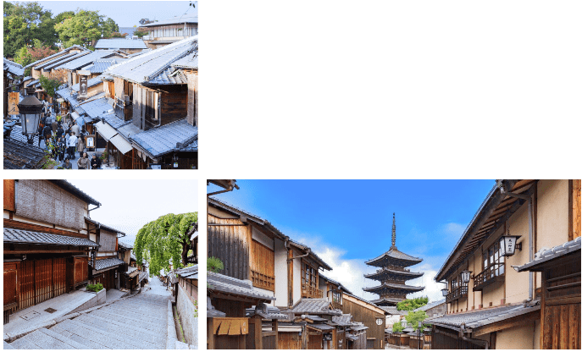

จากนั้นให้ท่านช้อปปิ้ง ณ **ย่านฮิกาชิยาม่า (Higashiyama)** เป็นย่านการค้าที่ถือว่าฮอตฮิตมากที่สุดแห่งหนึ่งของเมืองเกียวโต โดยย่านนี้จะตั้งอยู่บริเวณที่เป็นเนินเขาทางตะวันออกของเกียวโต เต็มไปด้วยร้านค้าจำนวนมาก ไม่ว่าจะเป็นร้านอาหาร ร้านของกินเล่นร้านขายสินค้าต่างๆ และร้านขนมพื้นเมือง พูดได้เลยว่ามีให้เลือกเยอะแยะเต็มไปหมด สิ่งที่ทำให้ย่านนี้มีเสน่ห์มากที่สุดก็น่าจะเป็นรูปแบบอาคารบ้านเรือนร้านค้าที่ยังคงความเก่าแก่เป็นสไตล์โบราณ อิสระให้ท่านได้เดินเล่นเลือกซื้อ เลือกชมสินค้าตามอัธยาศัย







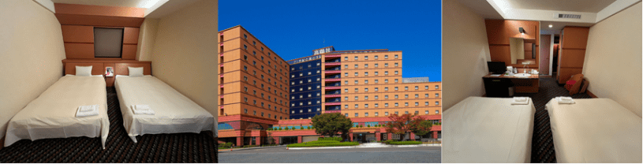

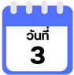

**กิฟุ-หมู่บ้านมรดกโลกชิราคาวาโกะ-ฮิดะ ฟุรุคาว่า-เมืองทาคายาม่า**



นำท่านสู่ **จังหวัดกิฟุ (Gifu)** ตั้งอยู่ในภูมิภาคชูบุ ทางตอนเหนือของเมืองนาโกย่า มีธรรมชาติอันอุดมสมบูรณ์ ถูกล้อมรอบด้วยภูเขา และแม่น้ำ ด้วยธรรมชาติที่สมบูรณ์

****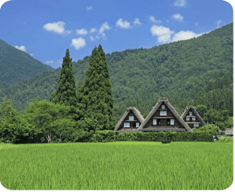

จากนั้นนำท่านเดินทางสู่ **ชิราคาวาโกะ** นำท่านชม

**หมู่บ้านมรดกโลกชิราคาวาโกะ (Shirakawago)**

****เมืองที่เป็นมรดกโลกทางวัฒนธรรมของประเทศญี่ปุ่น

เป็นหมู่บ้านชาวนาที่มีรูปร่างแปลกตาติดอันดับ ซึ่งได้



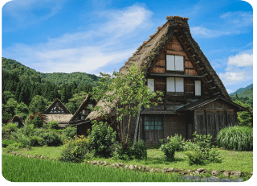****ชื่อว่าเป็น The most beautiful village in Japan และเป็น

เมืองมรดกโลกที่มีชื่อเสียงแห่งหนึ่ง โดยมีบ้านทรงแบบ

“กัชโชสึคุริ” เป็นบ้านชาวนาโบราณ คำว่า “กัชโช” มีความ

หมายว่า “พนมมือ” ซึ่งเป็นการบ่งบอกถึงลักษณะรูปแบบ

ของบ้านที่มีหลังคามุงด้วยฟางข้าว คล้ายสองมือที่ประนม

เข้าหากัน ถูกสร้างขึ้นโดยไม่ใช้ตะปู ในปี ค.ศ. 1995 องค์กร

ยูเนสโกได้ขึ้นทะเบียนให้ชิราคาวาโกะเป็นมรดกโลกนั่นเอง

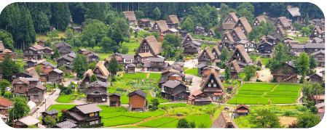

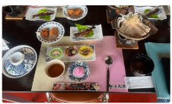





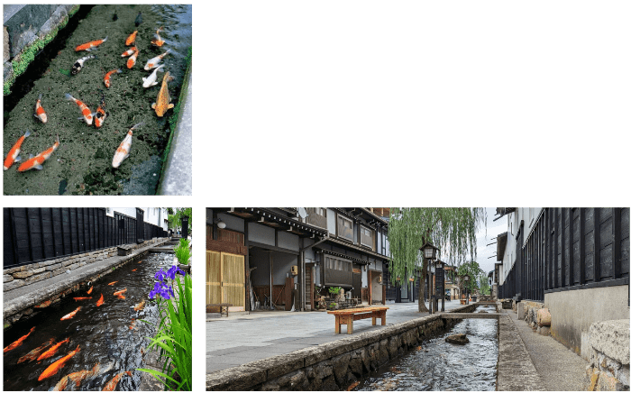

จากนั้นนำท่านสู่ **เมืองฮิดะ ฟุรุคาว่า (Hida Furukawa)** เป็นเมืองเล็กๆ ที่อยู่ไม่ไกลจากเมืองทาคายาม่า ที่เรารู้จักกันดี เพราะเป็นเมืองที่มีบ้านญี่ปุ่นในสมัยโบราณตั้งแต่สมัยยุคเอโดะ ตั้งอยู่ใกล้กับหมู่บ้านมรดกโลก “ชิราคาวาโกะ” ด้วยความที่บ้านเรือนที่วางตัวอยู่อย่างสวยงาม และสงบเงียบ ทำให้ที่นี่ได้เป็นหนึ่งในโลเคชั่นต้นแบบของ ภาพยนตร์อนิเมะชื่อดัง เรื่อง Your Name หลับตาฝัน ถึงชื่อเธอ ไฮไลท์ที่เราจะพามาชมนั้น นอกจากบ้านเรือนที่เต็มไปด้วยกลิ่นอายดั้งเดิมญี่ปุ่นแล้ว คือ “ปลาคาร์ป” สุดน่ารักกว่าพันตัว ที่ว่ายกันไปทั่วเมืองนั่นเอง ไม่ว่าไปทางไหน ก็จะเห็นเจ้าปลาคาร์ปว่ายน้ำอยู่ตามคูระบายน้ำในทุกๆ ที่







พิเศษ!! ให้ท่านได้ผ่อนคลายกับการแช่น้ำแร่ออนเซ็นธรรมชาติ เชื่อว่าถ้าได้แช่น้ำแร่แล้วจะทำให้ผิวพรรณสวยงาม และให้ช่วยระบบหมุนเวียนโลหิตดีขึ้น

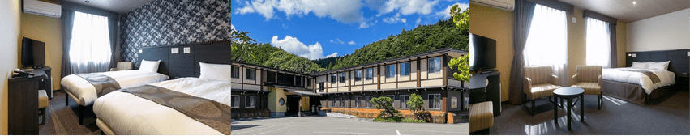

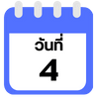

**อุทยานคามิโคจิ-สะพานกัปปะบาชิ-น้ำตกฮิรายุ-ทาคายาม่า-ถนนซันมาจิซูจิ-สะพานนาคาบาชิ-ที่ทำการเก่าทาคายาม่า(ด้านนอก)-เมืองฮาชิมะ**



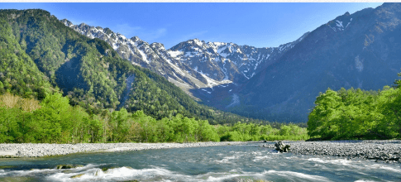

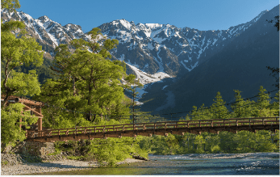





จากนั้นนำท่านสู่ **อุทยานคามิโคจิ (Kamikochi)** ดินแดนแห่งธรรมชาติท่ามกลางหุบเขาแสนสวยของเทือกเขา “เจแปน แอลป์” (Japan Alps) เป็นหุบเขาที่อยู่สูงขึ้นไปทางเหนือของเทือกเขาแอลป์ญี่ปุ่น ภาพสายน้ำของแม่น้ำ “อะซูสะ” ที่ใสสะอาดดังเกล็ดแก้วไหลรินลอดผ่าน **สะพานกัปปะบาชิ** (สะพานขวัญใจช่างภาพ และมักถูกถ่ายภาพมากที่สุด) ล้อมรอบด้วยผืนป่าอันอุดมสมบูรณ์ และฉากหลังของยอดเขาสูงตระหง่านระดับ 3,000 เมตร เป็นทัศนียภาพที่สวยงามมากที่สุดแห่งหนึ่งในประเทศญี่ปุ่นที่จะทำให้ท่านหลงรักและเพลิดเพลินไปกับการเก็บภาพเป็นที่ระลึกว่าได้มาเยือนสักครั้งหนึ่งของการมาเที่ยวญี่ปุ่น

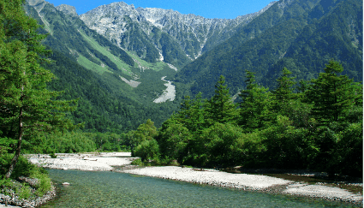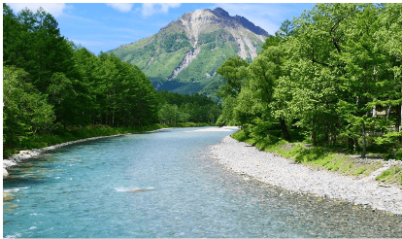



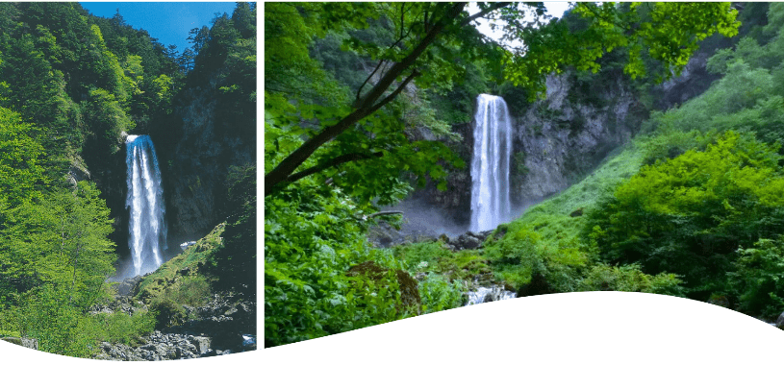



****จากนั้นนำท่านเดินทางสู่ **น้ำตกฮิรายุ โอทาคิ (Hirayu Otaki Waterfall)** น้ำตกฮิรายุนั้นถือว่าเป็นไฮไลท์ของเมืองฮิดะ ที่มีความสูงถึง 64 เมตรทำให้ที่นี่ติดอันดับ 1 ใน 100 ของน้ำตกสูงของประเทศญี่ปุ่น และเป็น 1 ใน 3 ของน้ำตกสูงของเมืองฮิดะอีกด้วย ตั้งอยู่ในจังหวัดกิฟุ (Gifu) บรรยากาศโดยรอบน้ำตกแห่งนี้ก็ร่มรื่นไปด้วยความงามตามธรรมชาติของทั้งป่าไม้และลำธารใสสะอาด

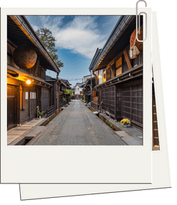

จากนั้นนำท่านสู่ **เมืองทาคายาม่า (Takayama)**

เป็นเมืองเล็กๆ ตั้งอยู่ใน จ.กิฟุ ที่โอบล้อมไปด้วยภูเขา

และธารน้ำใสจำนวนมาก ให้ท่านเดินเล่น ณ **ถนนซันมาจิซูจิ (Sanmachi-Suji Street)** ซึ่งถูกขนานนามว่าเป็น “ลิตเติ้ลเกียวโต”

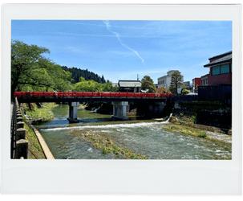

พาท่านเดินผ่าน **สะพานนาคาบาชิ (Nakabashi Bridge)** สะพานสามารถเห็นได้อย่างโดดเด่นจากสีที่แดงเข้ม หนึ่ง จากนั้นให้ท่านถ่ายรูปกับ **ที่ทำการเก่าทาคายาม่า (Takayama Jinya) (ด้านนอก)** ใช้เป็นทั้งที่ทำงาน และที่อยู่อาศัยของผู้ว่าราชการจังหวัดฮิดะมาเป็นเวลากว่า176 ปีภายใต้การปกครองของโชกุนโตกุกาว่าในสมัยเอะโดะ หรือกว่า 300 ปีที่แล้ว









****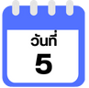

**เมืองเกียวโต-เรียนรู้พิธีชงชา-โอซาก้า-อิสระช้อปปิ้งย่านชินไซบาชิ-**

**สนามบินนานาชาติคันไซ**



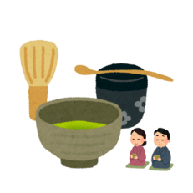นำท่านเดินทางสู่ **เมืองเกียวโต** นำท่านสัมผัสประสบการณ์พิเศษ เรียนรู้พิธีชงชาญี่ปุ่น ให้ท่านได้เรียนรู้วิธีชงชาแบบธรรมเนียมญี่ปุ่นมีเซนเซมาสอนการชงชาแบบญี่ปุ่นตั้งแต่การวอร์มอุปกรณ์การชง และขั้นตอนการดื่ม และยังเปิดโอกาสให้ทุกท่านได้มีส่วนร่วมในพิธีการชงชานี้อีกด้วย

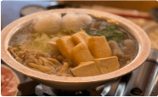

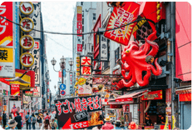

ให้ท่านอิสระ **ช้อปปิ้งย่านชินไซบาชิ (Shinsaibashi)** บริเวณแหล่งช้อปปิ้งแห่งนี้มีความยาวประมาณ 600 เมตร เต็มไปด้วยร้านค้าปลีก ร้านแฟรนไชส์ ร้านเครื่องสำอางค์ ร้านรองเท้า กระเป๋านาฬิกา ร้านกาแฟ ร้านอาหาร ร้านขนม ร้านเสื้อผ้าสตรีทแบรนด์ทั้งญี่ปุ่น และต่างประเทศ เช่น Zara, H&M, Beans, ABC Mart เป็นต้น เรียกว่ามีทุกอย่างที่ต้องการรวมกันอยู่บริเวณนี้

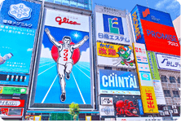

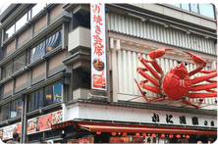**ย่านโดทงโบริ (Dotonbori)** ย่านบันเทิงยามค่ำคืนตลอดแนวถนนเลียบคลองโดทงโบริ จากสะพานโดทงโบริบาชิไปจนถึงสะพานนิปปนบาชิ เช็คอินถ่ายภาพคู่ป้ายกูลิโกะแมน หรือ **ป้ายโดทงโบริกูลิโกะ**(Dotonbori Glico Sign) เป็นป้ายไฟนีออนรูปนักกรีฑากำลังวิ่งอยู่บนลู่วิ่ง นอกจากนี้ยังมีอีกหนึ่งสัญลักษณ์สถานที่นัดพบกันหลงนั่นก็คือ ร้านปูคาโดรากุ (Kani Doraku) ซึ่งมีปูยักษ์ขยับแขน และลูกตาได้อีกด้วยและห้ามพลาดสำหรับ“ทาโกยากิ”อาหารท้องถิ่นของชาว

****โอซาก้า ที่มาถึงถิ่นแล้วต้องลอง



**18.00 น.** ได้เวลาอันสมควรนำท่านเดินทางสู่ สนามบินนานาชาติคันไซ...

**21.00 น.** ออกเดินทางกลับสู่ **กรุงเทพฯ ประเทศไทย**

โดยสายการบิน **THAI AIR ASIA X (XJ)** เที่ยวบินที่ **XJ 611**

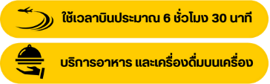

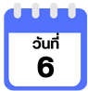

**สนามบินนานาชาติดอนเมือง (กรุงเทพฯ)**

**01.30 น.** คณะเดินทางถึง **สนามบินนานาชาติดอนเมือง กรุงเทพฯ** **ประเทศไทย**

โดยสวัสดิภาพ และความประทับใจ...

**☻☻☻☻☻☻☻☻☻☻☻☻☻☻☻☻**

**สำหรับลูกค้าท่านที่ไม่ต้องการใช้ตั๋วเครื่องบิน (JOIN LAND)**

**หักออกจากราคาทัวร์ 7,000.-/ท่าน**

**โปรดสอบถามเจ้าหน้าที่ก่อนทำการจองทุกครั้ง**











**มื้อเย็น**

**ที่พัก TABINO HOTEL HIDA TAKAYAMA หรือเทียบเท่าระดับ**

**รับประทานอาหารเช้า ณ ห้องอาหารโรงแรม (5)**



**รับประทานอาหารกลางวัน ณ ภัตตาคาร (6)**

**มื้อเย็น**

**ที่พัก URBAN HOTEL KYOTO NIJO PREMIUM หรือเทียบเท่าร**

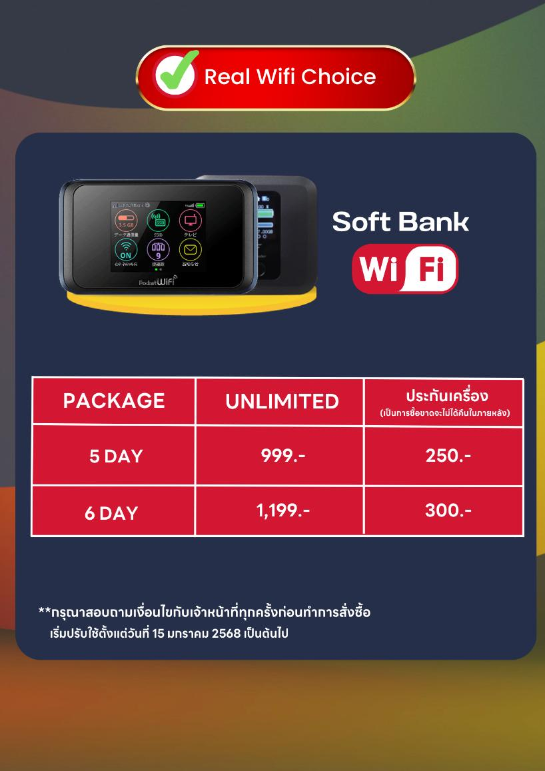

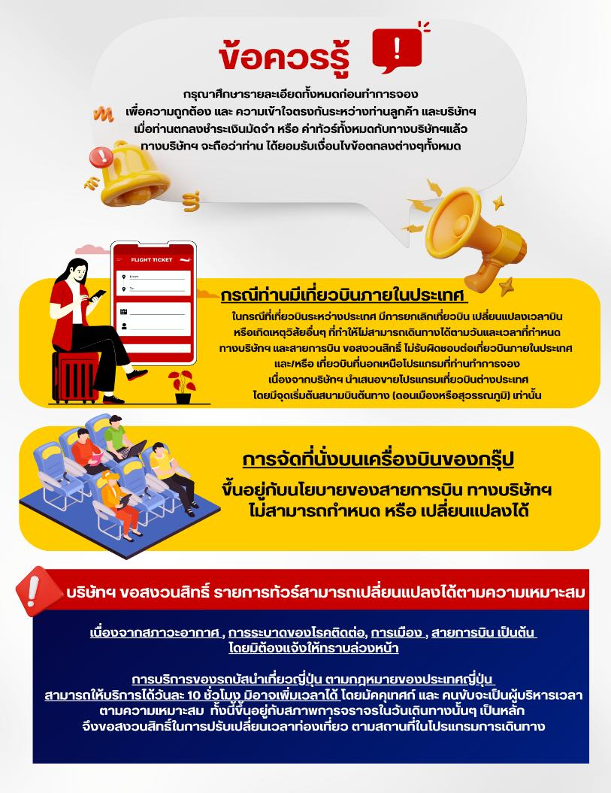

**สำหรับลูกค้าท่านที่ไม่ต้องการใช้ตั๋วเครื่องบิน (JOIN LAND)**

